Психологические аспекты делового общения
Деловое общение – это прежде всегокоммуникация, т.е. обмен информацией, значимой для участников общения.
Все средства общения делятся на две большие группы: вербальные (словесные) и невербальные. Словесное общение в беседе занимает менее 35%, а более 65% информации передается с помощью невербальных средств. Между вербальными и невербальными средствами общения существует своеобразное разделение функций: по словесному каналу передается чистая информация, а по вербальному - отношение к партнеру по общению.
Невербальное поведение человека неразрывно связано с его психическими состояниями и служит средством их выражения. В процессе общения невербальное поведение выступает как показатель скрытых индивидуально-психологических характеристик личности.
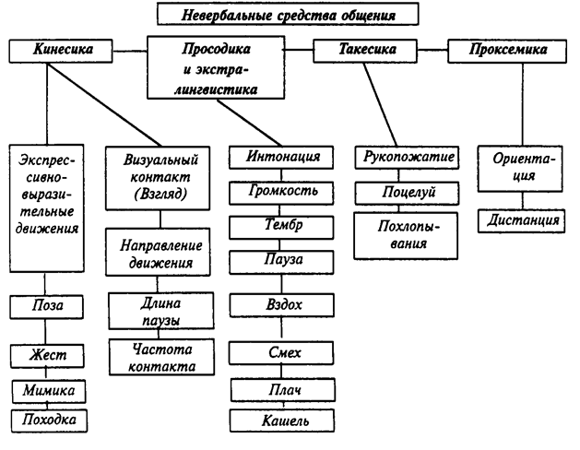
тест «Знаток невербального общения»
Инструкция: выберите один из предложенных ответов.
1.Чтобы беседа была эффективной, необходимо смотреть собеседнику в глаза:
А) все время разговора;
Б) 2/3 времени разговора;
В) половину времени разговора;
Г) иногда.
2. Если во время разговора Ваш собеседник, сидящий напротив, откинулся на спинку стула и скрестил руки на груди, значит:
А) он готов внимательно Вас слушать;
Б) ему приятно с Вами общаться, он заинтересован;
В) ему не интересна тема беседы, он не согласен с Вами;
Г)ему просто некуда девать руки.
3. Известно, что эмоциональное состояние влияет на походку человека. Самый широкий шаг человек делает, когда испытывает:
А) скуку;
Б) гордость;
В) печаль;
Г) досаду.
4. Какой из жестов говорит о превосходстве партнера, его доминировании?
А) постукивание по столу пальцами;
Б) потирание ладоней;
В) руки в боки на пояснице;
Г) почесывание шеи.
5. Если человек во время разговора касается Вас рукой, он показывает Вам:
А) свою неприязнь;
Б) свое желание Вас ударить;
В) свою неуверенность;
Г) свое расположение к Вам.
6. Если человек непроизвольно в разговоре с Вами повторяет Вашу позу, жесты, слова, мимику, то он, очевидно:
А) неуверенный в себе человек, все копирует;
Б) нервничает, взволнован;
В) хочет поскорее расстаться с Вами;
Г) расположен к Вам, согласен с Вами.
7. Если Ваш собеседник откинулся на стуле, закинул ногу за ногу и руки за голову:
А) он устал, хочет расслабиться;
Б) он демонстрирует свое превосходство, всезнайство;
В) он открыт для равноправного диалога;
Г) он сосредоточен, всецело поглощен темой разговора.
8. Если во время разговора собеседник начинает собирать с одежды несуществующие ворсинки, значит:
А) он хочет произвести впечатление человека аккуратного, щепетильного;
Б) он выигрывает время для раздумий;
В) он сдерживает свою реакцию неодобрения;
Г) он неуверен в себе, замкнут.

9. Верхом на стуле обычно сидит человек:
А) замкнутый, необщительный;
Б) показывающий свое превосходство;
В) с низким уровнем культуры;
Г) испытывающий нехватку времени.
10. Если человек свел руки за спиной и одна сжимает другую, это означает:
А) он пытается себя сдерживать, контролировать;
Б) он чувствует свое превосходство;
В) он доволен ситуацией, расслаблен, искренен;
Г) он оценивает Ваши слова.
Результат – это количество правильных ответов, по которым можно судить, насколько вы знаете невербальные сигналы поведения.
Эталоны ответов 1Б 2В 3Б 4В 5Г 6Г 7Б 8В 9Б 10А
Вербальные средства общения. Содержание информации передается при помощи языка, т.е. принимает вербальную, или словесную форму. При этом частично искажается смысл информации, частично происходит ее потеря. При передаче информации нужно возникшую идею, мысль сначала словесно оформить во внутренней речи, затем перевести из внутренней речи во внешнюю, т.е. высказать. Это высказывание должно быть понято. Как услышать то, что действительно сообщается? Задается достаточно много вопросов, необходимы обратные связи : "Я правильно понял, что...", "Вы, значит, думаете, что ..." и т.д. Такими фразами сигнализируют, что стараются понять собеседника и дают ему возможность еще яснее и более четко сформулировать свои мысли.
Речь в деловом общении направлена на то, чтобы убедить собеседника в своей точке зрения и склонить к сотрудничеству.
Убедительностьопределяется: психологическими факторами, атмосферой беседы (благоприятной или неблагоприятной); культурой речи.

Речевая культура в деловом общении выражается в оценке уровня мышления собеседника, его жизненного опыта и в обращении к собеседнику на понятном для него языке. При деловом разговоре нужно употреблять простые, ясные и точные слова, грамотно формулировать свою мысль.
Наиболее эффективной формой общения являетсядиалог, в основе которого лежит умение задавать вопросы.
Информационный опрос относится к вопросам открытого типа чтобы уяснить информацию. Закрытые вопросы, ответом на которые будут "да" или "нет", рекомендуются для получения подтверждения согласия или несогласия с высказанной позицией.
Чтобы обеспечить непрерывность открытого диалога, можно использоватьзеркальный вопрос. Технически он состоит в повторении с вопросительной интонацией части утверждения, только что произнесенной собеседником.
Успешность делового общения во многом зависит не только от умения говорить, но и от умения слушать собеседника. Представление о том, что "слушать" и "слышать" - это не одно и то же.
Нерефлексивное слушание - это умение внимательно молчать, не вмешиваясь в речь собеседника своими замечаниями. Слушание этого вида особенно полезно тогда, когда собеседник проявляет такие глубокие чувства, как гнев или горе, горит желанием высказать свою точку зрения, хочет обсудить наболевшие вопросы. Ответы при нерефлексивном слушании должны быть сведены к минимуму типа "Да!", "Ну-и-ну!", "Продолжайте", "Интересно" и т.д.
Рефлексивное слушание представляет собой процесс расшифровки смысла сообщений: выяснение ("Я не понял", "Что Вы имеете в виду?, "Пожалуйста, уточним это"), перефразирование ("Как я понял Вас...", "Вы думаете, что...", "По Вашему мнению..."), отражение чувств ("Вероятно, Вы чувствуете...", "Вы несколько расстроены...") и резюмирование ("Если теперь подытожить сказанное Вами, то).
Нужно избегатьтипичных ошибок слушания, среди которых можно выделить следующие.
Перебивание собеседника во время его сообщения. Большинство людей перебивают друг друга неосознанно. При перебивании нужно постараться тут же восстановить ход мыслей собеседника.
Поспешные возражения часто возникают при несогласии с высказываниями говорящего. Зачастую человек не слушает, а мысленно формулирует возражение и ждет очереди высказаться.
Чтобы максимально оптимизировать организацию процесса делового общения следует руководствоваться несколькими практическими правилами:
1. Структура предложения должна быть не громоздкой и понятной второму участнику (участникам).
2. Предложение должно содержать законченную мысль, быть точным и наглядным.
3. Голос, тон и экспрессивность являются сильными инструментами, которыми следует уметь пользоваться. Речь ни в коем случае не должна быть монотонной.
4. Следует уметь вовремя сделать паузу, это способствует сосредоточению и, в конечном счете, взаимопониманию.
5. Используемый словарь следует расширять (хорошо, если он включает не менее 3000 смысловых единиц).
6. Старайтесь чаще использовать в речи не существительные, а глаголы – это придает речи наглядность. Используйте не пассивную, но активную форму глаголов.
7. Старайтесь не использовать безличные описания.
8. В начале разговора договоритесь с участниками делового общения об используемых рабочих понятиях.

Модели поведения в переговорном процессе участников конфликтного взаимодействия и результат этого процесса во многом будут зависеть от выбранной каждым из них стратегии.
Такими стратегиями являются:
• выигрыш-проигрыш;
• проигрыш-выигрыш;
• проигрыш-проигрыш;
• выигрыш-выигрыш.
Установки и ориентиры на результат в той или иной стратегии формируются у субъектов конфликтного взаимодействия на основе анализа соотношения интересов, а также возможностей, сил и средств по удовлетворению этих интересов. При этом важно учитывать факторы, влияющие на такой анализ. Среди них особую роль играют следующие:
а) личностные качества конфликтующего, его мышление, опыт, характер, темперамент и т. д.;
б) информация, которой располагают субъекты конфликта о себе и о своем противнике;
в) другие субъекты социального взаимодействия, непосредственно не включенные в конфликт, но занимающие определенную позицию по отношению к конфликтующим сторонам;
г) содержание предмета конфликта, образа конфликтной ситуации, а также мотивов субъектов конфликта.
Любая стратегическая цель достигается применением конкретных тактических приемов. Иначе говоря, та или иная стратегия переговорного процесса обеспечивается применением тех или иных тактик поведения или тактических технологий в переговорном процессе.
Характеристика основных стратегий в переговорных процессах представлена в таблице.
Таблица Характеристика стратегий в переговорном процессе
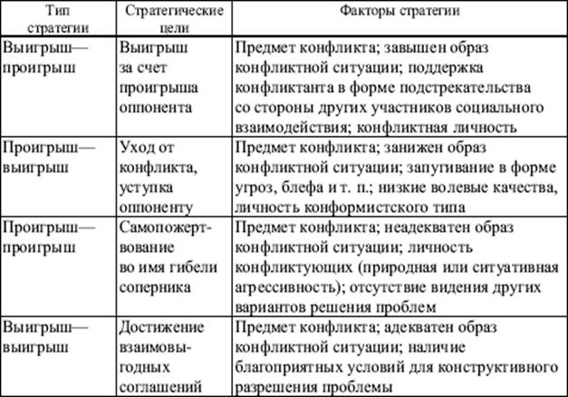
Наиболее широкое применение в переговорных процессах получили следующие тактики поведения.
1. «Видимое сотрудничество». Данная тактика может быть использована в стратегиях «выигрыш-проигрыш» или «проигрыш-проигрыш». Она характеризуется тем, что партнер, занявший тактику «видимого сотрудничества», заявляет о своей готовности сотрудничать, создает видимость конструктивного поведения. Но постоянно находит повод уйти от принятия соглашения, всячески оттягивает сроки его заключения. Такая тактика может применяться с целью выигрыша времени и создания условий для решительного штурма – либо для победы, либо для взаимоуничтожения.
2. «Дезориентация партнера». Эта тактика, как и предыдущая, может использоваться в стратегиях «выигрыш-проигрыш» или «проигрыш-проигрыш». Но в отличие от предыдущей она является более активной и целеустремленной. Такая тактика заранее планируется и характеризуется такими приемами, как: критика конструктивных положений партнера, использование неожиданной информации, обман, угрозы, блеф и др. Основной целью тактики дезориентации является принуждение партнера к действиям в направлении ваших собственных интересов.

3. «Провокация чувства жалости у партнера». Эта тактика, как и предыдущие, применяется в стратегиях «выигрыш-проигрыш» или «проигрыш-проигрыш». Основной целью такой тактики является усыпление бдительности соперника, снижение его активности, подталкивание на уступки. В конечном итоге провокация чувств жалости направлена на подготовку условий для решительных действий или заключения соглашения. Эти цели достигаются применением таких приемов, как: изливание души, создание образа беззащитного, слабого человека, жалобы на страдания, незаслуженные оскорбления и т. п.
4. Ультимативная тактика. Данная тактика является одной из жестких и применяется, как правило, при реализации стратегии «выигрыш-проигрыш» или «проигрыш-проигрыш». Она характеризуется предъявлением ультиматума в самом начале переговоров.
Ультиматум – требования, предъявляемые одним из участников конфликта другому в категоричной форме с указанием конкретных сроков выполнения этих требований и угрозой применения мер воздействия в случае отказа. Основной прием ультиматума – угроза. Кроме того, в процессе предъявления ультиматума могут быть использованы:шантаж, демонстрация силы, блеф и другие средства манипуляции.
При анализе ультимативной тактики важно учитывать условия ее применения. Профессиональное выдвижение ультиматума предполагает крайне невыгодное положение соперника в конфликте. Поэтому для достижения такой ситуации используются приемы выжидания: задержка начала переговоров, сознательное опоздание или неприбытие на установленную встречу, уход от контакта с соперником и т. п.

5. Тактика выжимания уступок. Эта тактика отличается от ультимативной тем, что требования предъявляются сопернику не сразу, а поэтапно. Причем каждое из предъявляемых требований представляется как исчерпывающее. Очевидно, что тактика выжимания уступок применяется в стратегии «выигрыш – проигрыш», но она может быть использована и для достижения основных целей в других стратегических подходах.
Прием «закрытая дверь» сводится к демонстрации отказа от вступления в переговоры. Причем такая демонстрация применяется при условии, что противник заинтересован в переговорах. В этом случае он готов пойти на уступки в целях привлечения к переговорам противоположной стороны.
Прием «пропускной режим» предполагает выдвижение предварительной уступки как условия для начала переговоров или для их дальнейшего продолжения. Уступка здесь играет роль пропуска.
Прием «визирования» используется, когда соглашение по какому-то вопросу почти достигнуто, но оно не устраивает в полной мере инициатора выжимания уступок. Тогда для получения новой уступки он заявляет об ограничении своих полномочий на принятие решения в том виде, в каком оно подготовлено, и о том, что этот вопрос нуждается в дополнительном согласовании с вышестоящими инстанциями. Данный прием рассчитан на то, что противник не может ждать и готов пойти на новые уступки, лишь бы соглашение было заключено сейчас.
Прием «внешней опасности» используется как демонстрация готовности принять предложение соперника, но при этом делается заявление о том, что выполнение его ставится под угрозу из-за вмешательства внешних сил. При этом оговариваются условия, которые бы исключали вмешательство внешних сил или позволяли бы его нейтрализовать. Такие условия есть не что иное, как форма выжимаемой уступки.
6. Тактика лавирования резервами уступок. Для успешной реализации стратегических целей переговорного процесса, особенно делая ставку на стратегию «выигрыш-выигрыш», важно знать резервы уступок. Резерв собственных уступок создается на основе анализа баланса интересов в конфликте и соотношения сил и средств противоборствующих сторон. Этот резерв делится на количество уступок, и продумываются условия использования каждой из них.
Резерв уступок противника определяется и прогнозируется на основе анализа баланса интересов и соотношения сил и средств противоборствующих сторон. Важным источником прогноза резерва уступок соперника является предварительная информация о его конфликтных требованиях, о которых он готовится заявить на переговорах. Часто при сборе и анализе такой информации можно установить и заготовленные оппонентом уступки. Широкое применение тактики лавирования уступками возможно при решении коммерческих, финансовых и экономических споров.
В идеале офис-менеджер - мастер компромиссных решений, сильный, эмоционально уравновешенный человек, способный вовремя разрядить обстановку, владеющий искусством бесконфликтного общения.
Такой офис-менеджер –
не употребляет конфликтогенов;
не отвечает конфликтогеном на конфликтоген;
проявляет эмпатию (сочувствие) к собеседнику;
проводит как можно больше благожелательных посылов

